Информация о социально значимых мероприятиях, проводимых в АСУСО «Омский психоневрологический интернат».
 | Дата проведения | Мероприятие | Дополнительная информация
1 | 22.08 | «Обыкновенное Чудо» НА ВЫСОТЕ!  в Парке им. 300-летия города Омска волонтерам нашего интерната выпала счастливая возможность по участвовать в уникальном событии в рамках социального АРТ фестиваля «Обыкновенное чудо» Для участников, организаторы проекта подарили не только прогулку на воздушном шаре , в программе были - пикник и фотосесся, возможность пообщаться в непринужденной обстановке с приглашенными гостями мероприятия — Александром Фабрициусом и Алексеем Гализдра.  Нашим ребятам увидеть город с высоты птичьего полета помогли Омская региональная общественная организация «Федерация воздухоплавательного спорта Омской области», в лице председателя Орлова Ильи. | 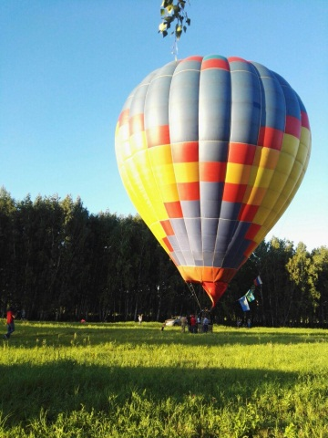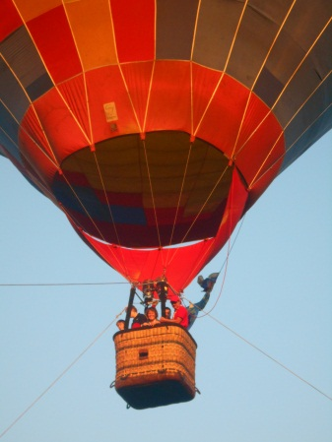  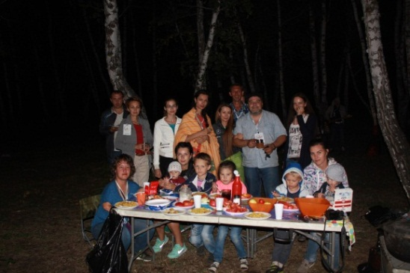
2 | 22-23 | В рамках подготовки к открытию многофункциональной спортивной площадки силами проживающих и сотрудников учреждения были реставрированы веранды, скамейки, побелены бордюры и деревья , украшена спортивная площадка и территория интерната, что придало нашей, и без того ухоженной территории торжественный вид.  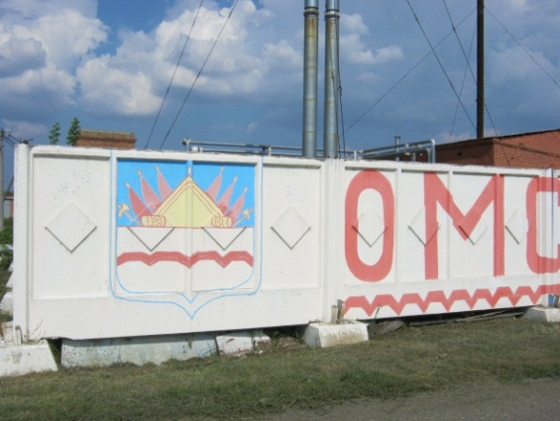 | 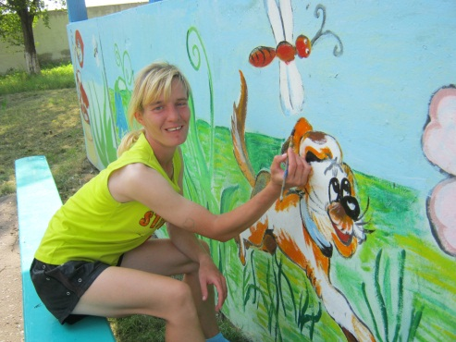  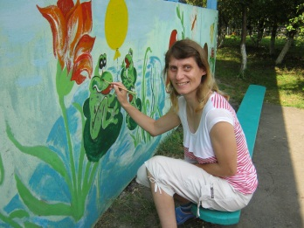
3 | 22.08. | На базе интерната состоялось выездное интегрированное занятие, проведенное специалистами БУК ОО «Омской государственной библиотекой имени А.С. Пушкина» для клубов по интересам интерната «Вдохновение» и «Литературная гостиная».  На темы: «Голос серебряного века», «Образ матери в изобразительном искусстве». Участники занятий прослушали редчайшие фонограммы стихотворений, прочитанные авторами (А. Блокам, С.Есениным, О.Мандельштамом, А.Ахматовой, В.Брюсовым, В.Маяковским), погрузились в чарующую атмосферу начала века.  Во второй части, под звуки Аве Марии, занятие плавно перешло к теме образ материнства в изобразительном искусстве 19-20 веков.  Проживающие рассматривали репродукции икон 19-20 века (Сикстинской мадонны–Рафаэля, Мадонны с младенцем – Леонардо да Винчи, Владимирской Богоматери–Феофана Грека, и др.).  Меняется музыка - тревога, революция, постимпрессионизм, и это все в глазах Петроградской мадонны Петрово-Водкина, сельской мадонны Шагала.  Образы матерей всех времен обьеденяет чувство любви, умиления, самопожертвования, готовности отдавать своего дитя на служение людям.
4 | 24.08 | Спортсмены интерната получили в подарок мини-стадион  В интернате торжественно открыли многофункциональную спортивную площадку. Новый мини-стадион позволит проживающим играть в футбол, баскетбол, волейбол, хоккей, заниматься другими видами спорта.  В празднике открытия многофункциональной площадки в Омском психоневрологическом интернате приняли участие спортивные команды из Марьяновского и Кировского домов-интернатов, артисты нашего интерната и Кировского Детского Дома интерната.  Волнующим моментом церемонии открытия спортплощадки стала передача комплекта футбольных мячей капитану футбольной команды интерната по мини-футболу Евгению Мартынову.  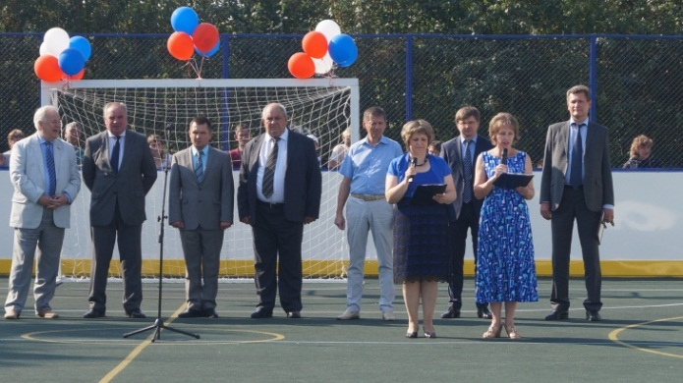  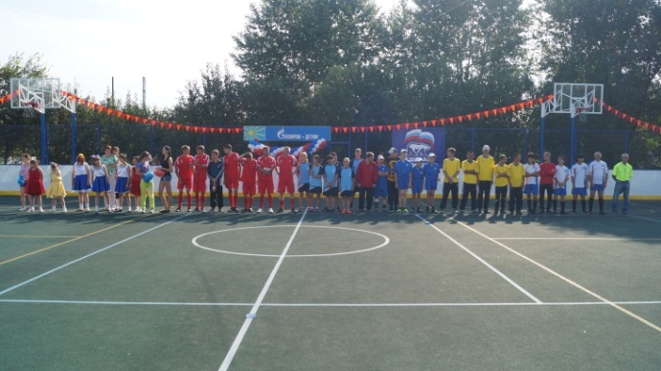  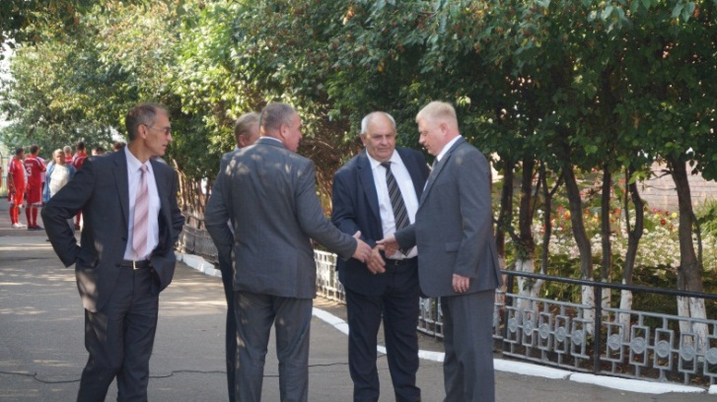  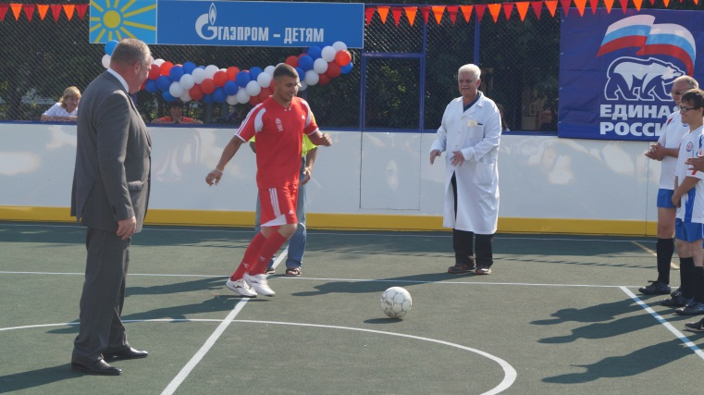 | 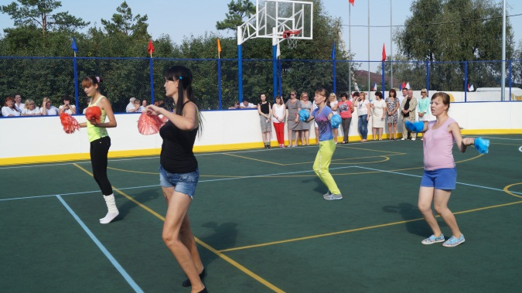  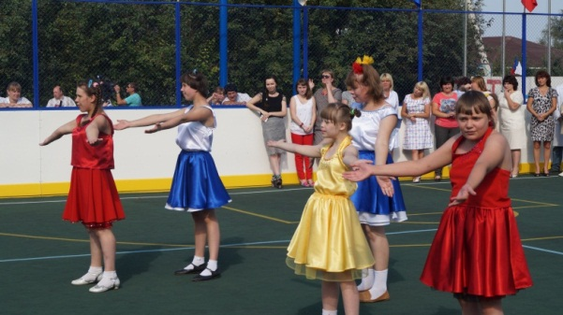  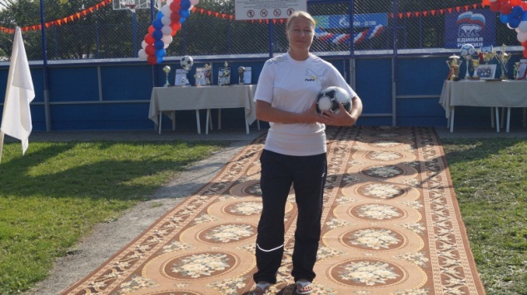  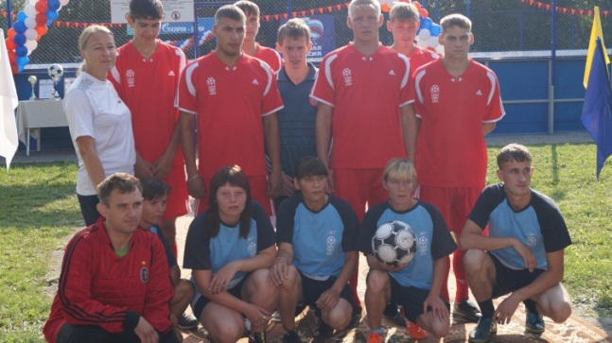  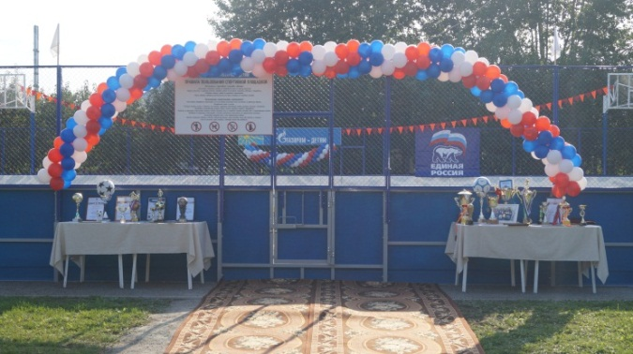  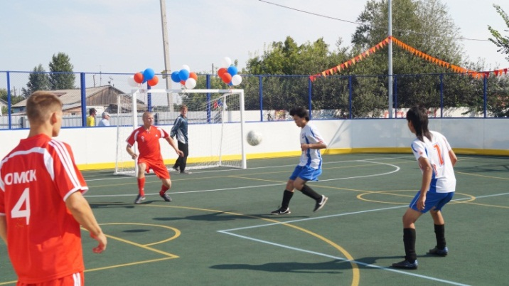
5 | 25.08-27.08 | Участие футбольной команды интерната в Международном футбольном турнире для не трудоспособных лиц SENI CUP, который проводится в г. Новосибирске. Это право наши ребята завоевали заняв первое место в турнире организованном Министерством труда и социального развития между стационарными учреждениями Омской области.  По правилам Международной футбольной лиги SENI CUP, команда занявшая первое место, продолжает спортивные состязания в финальном турнире, который проходит в г. Торунь (Польша). Команда нашего интерната в этих соревнованиях попала в самую сильную группу. В этой группе приняли участие команды из России и Польши, но наши юноши в упорной борьбе занимали призовые места и неоднократно (2008-2009г.) поднимались на пьедестал почета.
6 | 25.08 | Сольный концерт – бенефис вокалистки нашего интерната (для проживающих отделения милосердия) Власовой Вероники. Люди, которые из за своих особенностей не могут покинуть пределы отделения получат огромный положительный заряд бодрости, море позитивных эмоций, свежих впечатлений, что позволит им лучше бороться с недугами.
7 | 26.08 | Концертная программа, подготовленная не коммерческими партнерами интерната: Храмом «Святой мученицы Татианы» при ОмГУ им.ФМ Достоевского и Н.П. ОМУ «Химик».  Старые добрые друзья интерната подготовили для наших проживающих концерт вокалистов, выступление артистов цирка, шуточные соревнования, (где не будет проигравших), сладкие гостинцы.
8 | 28.08 | « И не возможное – возможно»  Проживающие нашего интерната участвуют в ежегодном мероприятии проводимом ОРОО ВИЗА нашим не коммерческим партнером на территории парка Победы г. Омска «Летний спорт – залог здоровья».  Ребята задействованы не только в качестве болельщиков, но и как волонтеры, аниматоры. Юрием Филатовым подготовлена вокальная программа.  В мероприятии так же принимают участие и мало мобильные (инвалиды колясочники) проживающие отделения милосердия, нашего интерната. | 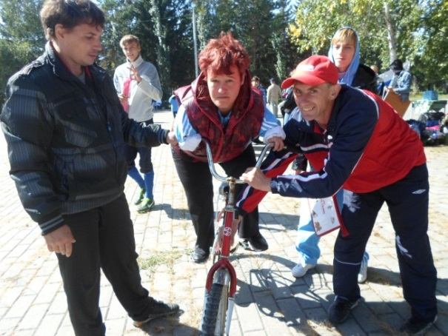  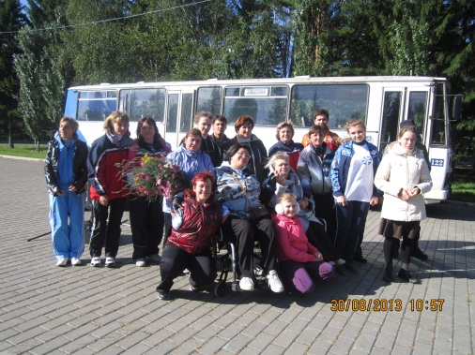
9 | 31.08 | В интернате откроется выставка цветов «Краски уходящего лета». Где будут представлены авторские композиции из цветов, выращенных проживающими и сотрудниками на клумбах интерната. Работа по инновационной программе «Гарден- Терапия» успешно реализующаяся в интернате позволяет развивать у проживающих чувство прекрасного, способствует их эстетическому развитию. К тому же совместное творчество проживающих и сотрудников позволяет еще больше укрепить чувство партнерства между ними.

Информацию подготовила:
специалист по социальной работе - Саютина И.Н. (тел.9507832820) sautina08@mail.ru

